Inhoud

Stage jaar 2 2

**Competenties** 2

7. Onderzoekt en ontwerpt het sport- beweegaanbod 2

8. Organiseert, positioneert en begeleidt projecten en programma’s ter bevordering van sport en bewegen 4

9. Managet en leidt de werkprocessen van een sport- en beweegorganisatie en is daarin ondernemend 6

10. Ontwikkelt, evalueert en adviseert over strategie en beleid omtrent sport en bewegen 9

Beoordelingen stage Achtkarspelen 12

# Stage jaar 2

## **Competenties**

### 7. Onderzoekt en ontwerpt het sport- beweegaanbod

*De Sportkundige ontwikkelt onderzoekend vermogen met als doel praktijkvraagstukken te beantwoorden en innovaties met toegevoegde waarde te ontwerpen voor de beroepspraktijk. Onderzoek genereert kennis die gebruikt wordt om impact te realiseren in specifieke beroepsprestaties en –producten in de praktijk.*

Het geven van leefstijllessen over de onderwerpen water, fruit, groente en buitenspelen was aan het begin van de stage onbekend. Ik beschikte zelf over te weinig basiskennis om de lessen hierdoor op een geschikt niveau te geven. Om dit op niveau te krijgen heb ik mijzelf verdiept in de interesses van basisschoolkinderen en de vaardigheden van de kinderen. Na deze verdiepslag bij de eerste school te hebben gemaakt en ervaring op hebben gedaan met de lessen was het hierna tijd voor school twee. Deze hadden behoefte aan gameverslaving, hiervoor is contact gezocht met VNN Leeuwarden. In een uur durend gesprek zijn beide ervaringen over schermtijd met elkaar gedeeld. Veelal werd hier duidelijk dat schermtijd zowel voor en nadelen heeft. Zo hebben ik uiteindelijk als lesgever ook deze les aangepakt. Met als doel kinderen bewuster te laten nadenken over hun handelingen in schermtijd.

Om het concept tastbaarder te maken is gekozen om met buizen te gaan werken. Het goede idee was van Kirsten waarna ik te werk ben gegaan met de buizen. Diversiteit moest gebruikt worden om de buizen in een opzetstuk te doen laten staan. Om het project nog meer kracht te geven ben ik ook met het idee gekomen om de namen van scholen erin te graferen. Hierdoor wordt de buis een symbool voor de fit @ school challenge en misschien later zelfs een ritueel. Uiteindelijk zou een ritueel mooi zijn omdat zowel oude en nieuwe scholen zich verbonden tot de buizen voelen.

Iedereen kan wel een spelletje op het plein bedenken. Echter moet een spelletje passen bij de doelgroep. Daarnaast moet je rekening houden met de omgeving. Het is een feit dat er maar weinig tot geen schoolpleinen zijn die exact hetzelfde zijn. Je moet spelen met de ruimte die je hebt om tot een succesvol product te komen. Reden voor mij om bij de scholen alle materialen op en bij het schoolplein te noteren. Samen met Cios-studente Alianne (die zich specialiseert in buitenspeelspelletjes op schoolpleinen. Is er voor de laatste school geprobeerd een zo passend en leuk mogelijk spel aan te bieden.

**Verandervoorstel**

In het verandervoorstel van blok 2.1 heb ik beschreven dat competentie 7 voor mij van grote waarde is. Gedurende de drie projecten op verschillende scholen ben ik stukje bij beetje dit beter gaan aanpakken. Ten eerste is het belangrijk wat de vraag is van de school binnen het beweegaanbod. Wat wordt er al gedaan? Zijn er bevoegde gymkrachten? Waar ligt de vraag en de ontwikkeling voor de kinderen? Dit zijn een paar voorbeelden om voor mijzelf in kaart te brengen wat er speelt op de school. Hierdoor probeer ik ook een basisniveau te schetsen voor de basisschoolkinderen. Echter houd ik de praktijk er rekening mee dat een spel, sport of activiteit makkelijker of moeilijker kan worden gemaakt.

Binnen het creëren van impact op basis van mijn verandervoorstel is vernieuwing en uitdaging heel belangrijk. Veel scholen werken met boekjes die structuur hanteren en weinig kijk hebben voor vernieuwing en uitdaging. Hierdoor zie je veelal dat er met drie of vier vakken wordt gewerkt met verschillende onderdelen. Om dit te doorbreken heb ik gekozen om elke week een andere sport of activiteit te organiseren. Om een vernieuwend en uitdagende les te ontwerpen zijn de volgende kenmerken belangrijk.

* Maak de beleefwereld van kinderen werkelijkheid in de gymles
* Stap af van het bekende en kies voor het onbekende
* Zet de lat iets hoger dan het gemiddelde

Het belangrijkste aan deze uitdagende en vernieuwende spellen is dat het kinderen zogenaamd ‘’Triggerd” Kinderen moeten het gevoel krijgen dat het bijzonder is wat er vandaag klaarstaat.

Hier ziet u bijvoorbeeld de gebruikte buizen, waar onder meer voor buitenspelen munten konden worden verdiend. Hierdoor werd er geprobeerd bewegen

te stimuleren. Met rechts een lesvoorbereiding en uitvoering met een nieuwe dimensie in het gymaanbod.

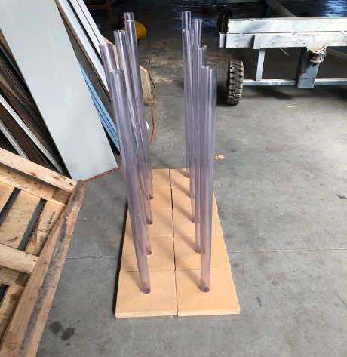

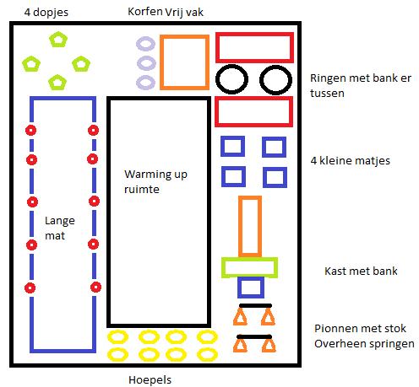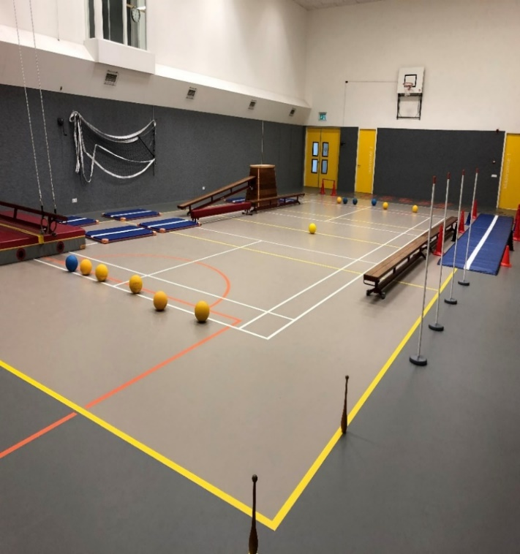

### 8. Organiseert, positioneert en begeleidt projecten en programma’s ter bevordering van sport en bewegen

*De Sportkundige hanteert zelfstandig de beleidscyclus met als doel de continuïteit en kwaliteit van zowel het sport- en beweegaanbod als de (sport)organisatie te borgen en te ontwikkelen en verschillende doelgroepen te stimuleren tot (duurzame en verantwoorde) sportparticipatie.*

Dit jaar is er samengewerkt met meerdere stakeholders om zowel de fit @ school challenge als mijn eigen verandertraject tot een hoger niveau te brengen. Ten eerste GGD Fryslan waar werd gebrainstormd over de bewustwording van voeding en beweging met Willemijn Meijer. Bij vakantieinstuiven probeerde ik te letten op sporten die innovatief waren of een innovatieve twist hadden. Later ging ik hier ook over in gesprek om samen tot nog betere ideeën te komen. Het holp zeker bij het innovatief zijn en geschiktere lessen te ontwikkelen voor verschillende niveaus en belevingswerelden. Hierdoor zag je ook duidelijk een verbetering in lesmateriaal in de eerste en tweede school. Met quotes bij de eerste school als

**“Het is voor groep 4 te moeilijk en groep 8 te makkelijk”**

**“De les is erg leuk alleen mist een opbouwende leerlijn”**

**“Hoe zorg je dat elk kind 100% zich inzet voor een oefening of sport”**

Door ervaringen van vakantieinstuiven en reflecties van scholen kwam ik bij school twee al snel tot verbeteringen rondom organiseren, begeleiden en positioneren van sport en bewegen. Doordat je op drie verschillende scholen het project draait kom je constant in een nieuwe omgeving. Hierdoor moet je elk project weer anders benaderen en dus ook je doelgroep anders behandelen. Bij de Twaspan in Twijzelerheide was een stuk minder structuur dan op onze andere scholen in Hardegarijp en Kootstertille. Hierdoor was ik bij het beweegaanbod in Twijzelerheide veel meer bezig met structuur aanbrengen

* Kleinere groepen
* Korte maar krachtig uitleggen
* Conflictmanagement
* Kans op verstoring verkleinen

Terwijl ik in Kootstertille veel meer bezig kon gaan met

* Innovatieve lessen
* Ieder kind stimuleren
* Duiken in de beleefwereld

**Mijn persoonlijkheid in de verschillende lessen was dus duidelijk te zien maar dit is te zien in vorm van leidinggeven bij competentie 9.**

Eigenlijk komt het erop neer dat ik bij de tweede school een stap verder kon maken dan bij school één. Het heeft mij wel degelijk geholpen bij de tweede school doordat de structuur gelijk van les één goed op orde was. Bij structuur denk ik hierbij aan het scheiden van de groepen door banken in het midden, met de rug naar elkaar toe oefeningen uitvoeren en ga zo maar door. Ik ben van mening dat daardoor bij de Balkwar in Kootstertille dat zowel het product de fit @ school challenge als de gymlessen een boost kregen. Door ervaring van het niet werken van de individuele strijd ging het naar een klassenstrijd met tastbare principes. Het deed veel met de mindset van de kinderen, waar veel positieve feedback van zowel kinderen als leraren over is gekomen.

**“Wat een onwijs tof idee!”**

Om de gymlessen uitdagend te maken moet je draagvlak vinden bij de kinderen. Je kunt namelijk wel marketen voor een product bij een doelgroep maar zonder de draagvlak bij dit geval basisschoolkinderen is het gedoemd te mislukken. Onbekende sporten en spellen werken hierbij erg goed. Denk hierbij aan de sporten die in opkomst zijn of nog niet in Friesland erg bekend zijn. Floorball, Freerunnen en basketball knock out zijn hier voorbeelden van. Daarnaast is alles omtrent gamen in een spel verwerken een grote winst voor je product. Hierbij is stimuleren niet nodig alleen het begeleiden is nog in het takenpakket.

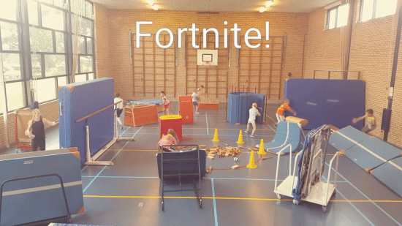

Concluderend over het organiseren, positioneren en begeleiden valt te zeggen

dat binnen de lessen Innovatie en uitdaging belangrijk zijn.

Echter daarom heen is de vraag van de leerling erg belangrijk en de beleefwereld.

Ook diversiteit in de rol die je aanneemt als persoon en structuur zijn onderdelen

die niet vergeten mogen worden.

Al het samenhangende brengt uiteindelijk het gewenste resultaat tot stand.

9. Managet en leidt de werkprocessen van een sport- en beweegorganisatie en is daarin ondernemend

*De ondernemende Sportkundige neemt verantwoordelijkheid voor het managen en leidinggeven aan de bedrijfsvoering en een adequate uitvoering van werkzaamheden. De Sportkundige realiseert door zijn ondernemende manier van werken de randvoorwaarden voor effectief sport- en beweegaanbod en/of diensten.*

Binnen competentie acht begon ik er al over. Om op de juiste manier les te geven moet je jezelf differentiëren op basis van je doelgroep. In Twijzelerheide had ik een compleet andere leiderschapsrol dan in Kootstertille en Hardegarijp. In Twijzelerheide was ik veel meer de coördinator die moest zorgen voor structuur, risico’s en de juiste organisatie van de onderdelen.

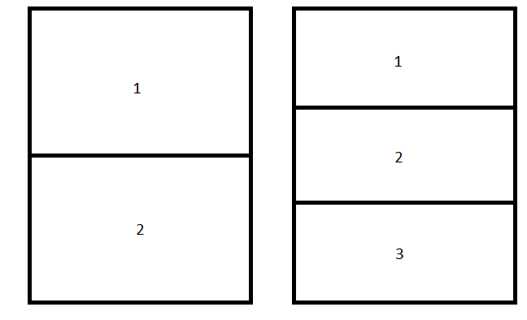

Om structuur te creëren zijn aantallen, positie en spellen erg belangrijk. Grote aantallen kunnen voor problemen zorgen omdat er meerdere kinderen zijn en hoe meer kinderen hoe minder individuele aandacht jij kunt schenken. Het gebrek aan individuele aandacht zorgt voor rumoer en concentratieverlies wat uiteindelijk leidt tot klieren. Daarnaast moet je kijken naar de risico’s waardoor iets kan worden verstoord. De eerste les was bijvoorbeeld een volleybal les maar de ballen ging alle kanten op. Hierdoor ontstaan ten eerste onveilige situaties, ten tweede sprint iedereen achter de bal aan door elkaar heen en ten derde duurt het lang om het stil te krijgen bij een stopmoment. Als laatste is de organisatie belangrijk, probeer zoveel mogelijk het contact tussen de groepen te vermijden. Dus niet naar elkaar toe springen maar met het gezichtsveld de andere kant uit. Bij balsporten is het belangrijk dat de balspellen bij een drie vakken spel (zie afbeelding hierboven) worden afgewerkt in vak 1 en vak 3. Het risico in vak 2 is te groot dat de ballen andere vakken zullen verstoren. Inhoudelijk was ik dus een coördinator maar in het leidinggeven ook. Voor de les vertelde ik wat er wel en wat niet gedaan kon en worden gedaan. Hierbij vertelde ik ook de gevolgen van de acties. Wanneer een kind of kinderen de les verstoorden, dan zocht ik de confrontatie met ze op. Hierbij hield ik pas op wanneer ik het gevoel kreeg dat de kinderen echt door kregen dat ze niet door konden gaan met het gedrag. Waar ik op ging letten om te kijken of de boodschap over kwam?

* Oogcontact (kijkt het kind weg en lacht hij of kijkt hij mij in de ogen aan en let hij aandachtig op)
* Het kind vragen wat hij of zij nu moet gaan doen en wat niet
* Positief stimuleren om het weer energiek op te pakken
* Controleren van de acties van het desbetreffende kind na de confrontatie

Wanneer het kind wederom de fout in ging. Stuurde ik hem of haar naar de kant zonder het kind fysiek aan te raken. Persoonlijk ben ik namelijk van mening als je constant een kind vastpakt om hem aan de kant te sleuren. Dan moet je dit elke keer harder doen om je gelijk te krijgen. Na een afkoelperiode ging ik wederom met het desbetreffende kind in gesprek.

Bij de tweede school had ik het gevoel dat ik veel meer bezig kon met ondernemen en innovatief denken. De structuur was vanuit school beter geregeld en ik zelf kon beter regels opstellen om de structuur te behouden. Hierdoor kon ik mijn creativiteit de vrije loop laten en heb ik diverse gymlessen als buitenspeellessen gecreërd. Hierbij legde ik bij de tweede school vooral het accent op bewegen en sporten met innovatieve spellen en op eigen niveau. Bij de derde school in Hardegarijp ging ik echter ook nadenken over spelen die met sporten en bewegen te maken hebben en te maken hebben met de fit @ school challenge. Ik ging nadenken hoe kinderen tijdens een spel kunnen leren op een speelse wijze. Uiteindelijk ben ik hierdoor op het volgende pleinspel gekomen.

**Speluitleg**

Het spel voor de oudere kinderen van de BSO is een tikspel met verschillende rollen. Er zijn twee tikkers en 8 spelers die getikt kunnen worden. Echter moeten de tikkers oppassen wie ze tikken want een giftige groente zorgt ervoor dat de tikker uit het spel is en niet meer mee kan doen. Het spel begint met 10 kaarten bij de meester of juf, de tien kinderen krijgen allemaal een verschillend kaartje van de stapel. Op het kaartje staat één van vijf soorten groente die de speler in het spel is. Elk soort groente heeft namelijk zijn eigen superkracht.

**Rauwe kidneybonen:** Giftig, de leerling met deze rol heeft de beperking dat hij of zij als enige moet lopen en 3 keer een sprint mag maken van maximaal 10 seconden. Hierdoor kan de kidneyboon ontdekt worden door de tikkers en ontweken worden. Een kidneyboon is namelijk aan de kant staan, de tikker weet dat hij af is door de leraar die zegt dat hij af is.

**Pompoen:** De pompoen is de grootste en zwaarste groente tussen de andere groentes. Een pompoen heeft 2 maal in een potje de kans om de tikkers af te tikken. Wanneer het signaal ‘pompoen’ klinkt mogen de pompoenen de tikkers (Bloemkool tikken). Wanneer de pompoen wordt getikt is hij ook definitief af.

**Broccoli:** De broccoli heeft meerdere bosjes als groente. Met deze bosjes kan hij zijn stronk beschermen. De broccoli heeft dus een schild en kan zichzelf voor een tikker (Bloemkool) beschermen. Wanneer de broccoli met twee handen over elkaar is zijn of haar schild aanwezig en mag de bloemkool de broccoli niet tikken. De bloemkool moet dan een ander doelwit vinden.

**Bloemkool:** De bloemkool is de tikker en mag iedereen in het spel tikken. De tikker kan winnen door alleen de giftige kidneybonen over te houden in het spel en de Pompoen, Broccoli en Bosui uit het spel te hebben getikt. De bloemkool verliest als ze allebei uit het speelveld zijn verdwenen.

**Bosui:** Een bosui heeft de kracht dat het snel weer terug kan groeien als er een deel van de groente weer in de grond wordt gestopt. Hierdoor heeft de bosui dus als het ware een tweede leven. In het spel heeft de bosui dit ook. Wanneer hij of zij wordt getikt moet de bosui 1 minuut aan de kant verblijven wanneer het een tweede leven krijgt. Wanneer het hierna weer wordt getikt is de bosui af.

Twee kansen om te winnen:

Bloemkool wint: Alle groenten behalve rauwe kidneybonen zijn af

De anderen winnen: Als de bloemkolen zijn afgetikt door de pompoenen of doordat ze en giftige rauwe kidneyboon hebben getikt.

Hoe ouder de groep hoe inhoudelijker je het voor basisschoolkinderen en later misschien zelfs middelbare scholen kunt gaan maken. Vertel iets over de groente in dit geval en geef een verrassend feitje. Dit met betrekking tot het spel leidt in mijn ogen tot een hogere kans dat het blijft plakken bij de kinderen.

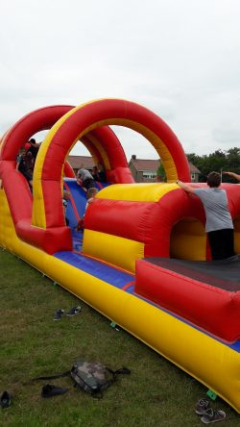Naast het ondernemen ten opzichte van het verandertraject heb ik ook ondernemerschap getoond met betrekking tot het ondernemen in kansen. Tijdens eindevenement twee op de Balkwar in Kootstertille heb ik ervoor gezorgd dat er een stormbaan aanwezig was. Hier konden kinderen tegen elkaar racen en helemaal uit hun dak gaan. Het springkussen was van een bedrijf gevestigd in Kootstertille die ook wel bekend was bij de school. Door in te spelen op deze mogelijkheden was het eindevenement erg geslaagd te noemen.

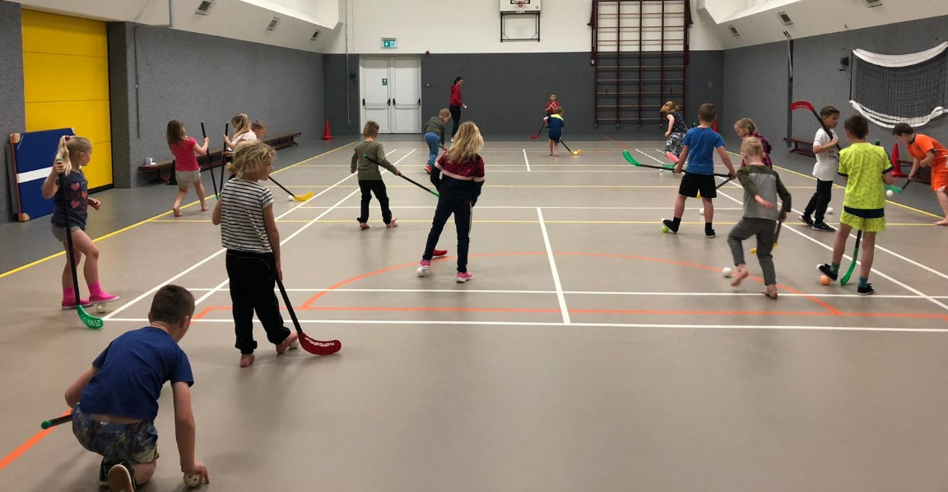

### 10. Ontwikkelt, evalueert en adviseert over strategie en beleid omtrent sport en bewegen

*De Sportkundige ontwikkelt beleid met als doel de continuïteit en kwaliteit van zowel het sport- en beweegaanbod als de (sport)organisatie te borgen en te ontwikkelen.*

Na elk project komt de tijd dat je gaat evalueren met de scholen waar je de fit @ school challenge gaat evalueren. Hier komen positieve punten uit en verbeterpunten. Doordat je meerdere scholen per jaar krijgt is het belangrijk de positieve punten aan te houden en de verbeterpunten aan te scherpen. Vragen die hierbij worden gesteld zijn de volgende.

**“Hebben de leerlingen genoeg geleerd?”**

**“Merken jullie een verandering bij de leerlingen?”**

**“Wat zouden jullie graag zien toegevoegd aan het concept?”**

Met deze vragen is het de bedoeling om te kijken waar werk aan de winkel is en waar we de goede kant op gaan. De buis voor de tweede school werd bestempeld als een top idee en hier moest zeker bij gebleven worden. Net zoals de bidons die echt stimuleerden samen met de buis om water te drinken. Er mocht echter nog wel wat meer exotisch fruit worden geproefd. Iets wat weinig kinderen hebben gehad maar wat misschien wel erg lekker is. Veel kinderen beschouwen vooraf aan iets als lekker en niet lekker maar door nieuwe trends rondom schoolfruit en andere fruitaanbieders kun je onbekende vruchten aanbieden. Kinderen weten dan niet wat er in het fruit zit maar zijn van nature wel nieuwsgierig om het te proeven.

Wat je bij veel scholen tegenkomt is dat het nog niet echt normaal is dat een bidon op tafel staat. Juffen en meesters zijn bang dat er mee wordt geknoeid of dat het omgaat. Hierdoor is de eerste stap nu dat de bidons wel op school blijven maar niet op tafel staan. Hierdoor wordt een kind wel gemotiveerd water te drinken. Maar moet hij in de pauzes met een klein tijdsbestek water drinken. Wanneer de bidon op tafel stond of in/aan de tafel dan kon het gedurende de les ook. Echter is het al een mooie implementatie dat op scholen de pakjes verminderen en de bidons met water worden opgedronken. Daarnaast heb ik op de Balkwar in Kootstertille een leefstijlles over schermtijd. Hierbij was het belangrijk dat schermtijd zowel positief als negatief belicht werd. Met hiernaast een toevoeging van Fortnite trefbal. Hierdoor wordt gestimuleerd dat alles wat achter het scherm kan ook in het echt kan. Hopelijk wordt dit ook gestimuleerd door de school en gaan ze bezig met alternatieven te bedenken om in plaats van achter het scherm, het spel buiten te spelen. Hieronder een paar voorbeelden van positieve en negatieve effecten bij groep 3 / 4 van de Balkwar.

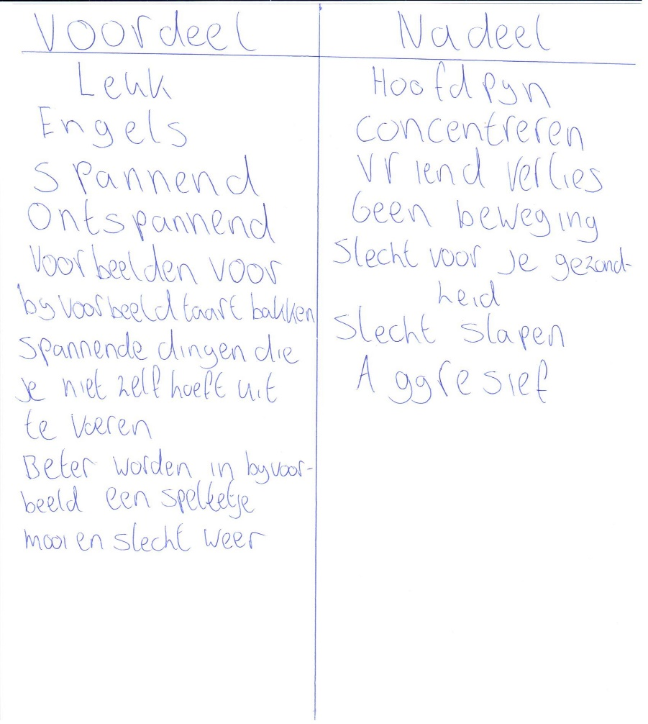

De kinderen weten dus ook al in groep 3 / 4 dat teveel achter je scherm zitten niet goed is. Echter is het blijkbaar leuker dan buitenspelen met de spellen die nu geboden worden. Hierdoor kun je met een spel als fortnite trefbal twee vliegen in één klap slaan, de kinderen bewegen namelijk en ze vinden het fantastisch.

Toch denk ik dat voor mij persoonlijk het implementeren van deze beweeg innovatie nog niet helemaal geslaagd is. Het plan is goed en ik denk dat er zeker een toekomst in zit. Echter heb ik niet meerdere spellen hiervoor kunnen ontwikkelen, of dan wel de school kunnen activeren dit te doen. Het is wel een feit dat spellen die je ontwikkelt een houdbaarheidsdatum hebben. Elk spel wordt uiteindelijk weer overrompeld door een nieuw leuker, beter of gekker spel. Je moet dus constant aan de slag gaan met de nieuwste spellen om hier een beweegprogramma van te maken. Ik zelf zou echter wel de oudere spellen bewaren om later weer is terug te koppelen.

Het monitoren en evalueren zal aan de hand van het draaiboek gebeuren. De fit @ school challenge wordt volgend jaar overgedragen aan een nieuwe groep studenten en deze zullen aan de slag moeten met ons geleverde werk. De richtlijnen staan er nu is het aan de volgende lichting de taak deze te verscherpen. Het is ook wel degelijk een idee om de nieuwe lichting studenten eenmalig in een jaar te laten controleren bij een school waar het project is gedraaid, in ons geval It Twaspan, De Balkwar en IKC Hardegarijp. Wanneer de zaken weer terug naar het begin zijn kan er een dag voor gezond leven georganiseerd worden. Wel denk ik dat de fit @ school challenge van dit jaar een goede stimulans is voor scholen en meer scholen het aantrekkelijk lijkt om deel te nemen. De doelstelling om basisschoolkinderen bewuster te laten nadenken over een gezonde levensstijl is duidelijk, met als visie om dit op zoveel mogelijk scholen in Achtkarspelen en Tytjerkstradiel voor elkaar te krijgen.

## Beoordelingen stage Achtkarspelen

**Naam stagiair: Theo de Jong Datum: 6 juni 2019**

**Beoordelaar: Jitske van Eck**

|  |  |  |  |  |  |  |
| --- | --- | --- | --- | --- | --- | --- |
|  | **Volledig mee eens** | **Mee eens** | **Neutraal** | **Oneens** | **Volledig mee oneens** | **Eventuele toelichting** |
| **De stagiair werkt goed in zowel kleine als grote teams** |  | **X** |  |  |  | **Je weet wat je aan jou hebt, dat is prettig om in de samenwerking.** |
| **De stagiair staat open voor hulp om tot een beter product te komen** |  | **X** |  |  |  | **Toegankelijk en luistert naar de hulp van de ander.** |
| **De stagiair staat open voor feedback en is bereid hieraan te werken** |  | **X** |  |  |  | **Je staat open voor feedback. Maar zorg er wel voor dat je in je eigen producten/mening blijft geloven en niet gelijk alle feedback van de rest overneemt.** |
| **De stagiair is kritisch op zichzelf** |  | **X** |  |  |  | **Je bent kritisch op jezelf en op je werk. Wees ook iets kritischer op de rest.** |
| **De stagiair heeft een professionele attitude tegenover collega’s en bij externe partijen** |  | **X** |  |  |  | **Je bent professioneel door dat je goed bent voorbereid, op tijd je producten inlevert en de rest daarover ook stimuleert.** |
| **De stagiair heeft een gepaste manier van begeleiden van de doelgroep** | **X** |  |  |  |  | **Het geven van de lessen, en vooral aan de kleuters, heb je super gedaan. Leerlingen waren erg blij met jou als meester. Complimenten!** |
| **De stagiair levert producten op tijd in** |  | **X** |  |  |  | **Producten zijn ruim op tijd af en je stimuleert de rest om producten ook op tijd in te leveren.** |
| **De stagiair werkt volgens een planning** |  | **X** |  |  |  | **Plannen gaat prima.** |
| **De stagiair streeft naar verbetering van de ‘Fit School Challenge’** |  | **X** |  |  |  | **Je komt met nieuwe producten/ideeën voor de ‘Fit School Challenge’.** |
| **De stagiair komt afspraken na** |  | **X** |  |  |  |  |
| **De stagiair neemt initiatief** |  |  | **X** |  |  | **Deel met de rest wat je aan het doen bent wanneer je aan het werk bent als de rest dit niet goed. Durf taken uit te delen en de rest aan het werk te zetten.** |
| **De stagiair denkt ‘out of the box’** |  |  | **X** |  |  | **Je durft ‘out of the box’ te denken en dit te delen en bijv. lesvoorbereidingen te maken met spellen die nog niet eerder zijn gedaan. Dit kan goed uitpakken maar pakt soms ook minder goed uit. Probeer je plan beter uit te denken van tevoren.** |
| **De stagiair is creatief** |  |  | **X** |  |  |  |
| **De stagiaire durft de leiding te nemen wanneer dit gevraagd of verwacht wordt** |  |  |  | **X** |  | **Je neemt de leiding als dit gevraagd wordt maar durf ook de leiding te nemen als het niet van je gevraagd wordt. Zeg wat er moet gebeuren en wacht niet af tot anderen dit aangeven. Zorg dat je weet wat er speelt en wat er op het ‘TO-DO’ lijstje staat.** |
| **De stagiair houdt zich bezig met trends en ontwikkeling m.b.t. vitaliteit** |  |  | **X** |  |  |  |
| **De stagiair probeert invloed uit te oefenen op het beleid van de opdrachtgevers** |  |  | **X** |  |  |  |

**Tops:**

**- Tijdens het lesgeven op de basisscholen was je erg enthousiast, goed voorbereid en een goede meester. Leerlingen vonden het leuk om van jou les te krijgen. Complimenten!**

**………………………………………………………………………………………………………………………………………………………………………………………………………………………………………..**

**- Je bent op tijd, je komt je afspraken na en je levert producten op tijd in. Je weet wat je aan jou hebt tijdens de samenwerking, dat is erg prettig!**

**……………………………………………………………………………………………………………………………………………………………………………………………………………………………………….**

**Tips:**

**- Probeer meer de leiding te nemen in plaats van af te wachten. Vraag niet aan een ander wat er moet gebeuren, maar zorg dat jij zelf ook weet wat er allemaal moet gebeuren en deel, indien nodig, taken uit.**

**………………………………………………………………………………………………………………………………………………………………………………………………………………………………………..**

**- Geef aan wanneer je je ergens aan stoort, zodat er over gepraat kan worden. Als voorbeeld dat moment waarop jij aankaartte dat Kirsten en ik elke dag 5 minuten te laat op stage kwamen. Als je je hieraan stoort, vertel dit ook. Als jij niet zegt waar je mee zit weet niemand kan en verandert het nooit.**

**………………………………………………………………………………………………………………………………………………………………………………………………………………………………………..**

**………………………………………………………………………………………………………………………………………………………………………………………………………………………………………..**

**Naam stagiair: Theo de Jong Datum: 11 juni ‘19**

**Beoordelaar: Kirsten Leemeijer**

|  |  |  |  |  |  |  |
| --- | --- | --- | --- | --- | --- | --- |
|  | **Volledig mee eens** | **Mee eens** | **Neutraal** | **Oneens** | **Volledig mee oneens** | **Eventuele toelichting** |
| **De stagiair werkt goed in zowel kleine als grote teams** |  |  | **x** |  |  |  |
| **De stagiair staat open voor hulp om tot een beter product te komen** |  | **x** |  |  |  | **Je staat er zeker open voor, wel zou je wat vaker halverwege om feedback kunnen vragen zodat als je alles al af hebt en het niet helemaal goed is je niet alles opnieuw hoeft te doen** |
| **De stagiair staat open voor feedback en is bereid hieraan te werken** |  | **x** |  |  |  | **De feedback die is gegeven heb je altijd goed op genomen en hier heb je je in proberen te verbeteren** |
| **De stagiair is kritisch op zichzelf** |  |  | **x** |  |  |  |
| **De stagiair heeft een professionele attitude tegenover collega’s en bij externe partijen** |  | **x** |  |  |  |  |
| **De stagiair heeft een gepaste manier van begeleiden van de doelgroep** | **x** |  |  |  |  | **Plz wordt kleuterjuf** |
| **De stagiair levert producten op tijd in** | **x** |  |  |  |  | **Je bent vaak degene die alles als eerste af hebt en kon de rest hierin meenemen zodat vaak alles op tijd af was** |
| **De stagiair werkt volgens een planning** |  | **x** |  |  |  |  |
| **De stagiair streeft naar verbetering van de ‘Fit School Challenge’** | **x** |  |  |  |  |  |
| **De stagiair komt afspraken na** |  | **x** |  |  |  | **Je had altijd je zaken op orde en deed wat er van je verwacht werd.** |
| **De stagiair neemt initiatief** |  | **x** |  |  |  |  |
| **De stagiair denkt ‘out of the box’** |  | **x** |  |  |  | **Aan het begin van het jaar zeker wel, op het laatst waren we best wel vast gebonden aan ons project en kon dat minder** |
| **De stagiair is creatief** |  |  | **x** |  |  | **Ik denk dat we allemaal wel eens moeite hadden met nieuwe creatieve ideeen verzinnen voor bepaalde lessen.** |
| **De stagiaire durft de leiding te nemen wanneer dit gevraagd of verwacht wordt** |  |  |  | **x** |  | **Ik had nog wel wat meer bij je eigen dingen verwacht dat je daar wat meer leiding ging nemen en tegen ons ging vertellen wat je precies nodig had. Dit miste ik wel eens waardoor ik dan niet weet wat ik moest doen om jou te helpen** |
| **De stagiair houdt zich bezig met trends en ontwikkeling m.b.t. vitaliteit** |  | **x** |  |  |  | **Je probeerde leuke, vernieuwende dingen bij de lessen die leuk aansloegen** |
| **De stagiair probeert invloed uit te oefenen op het beleid van de opdrachtgevers** |  | **x** |  |  |  |  |

**Tops:**

**Professionele houding, doet wat er van je wordt verwacht en erg fijn om mee te werken.**

**Tips:**

**Probeer wat duidelijker te communiceren wat je wanneer nodig hebt als je ergens verantwoordelijk voor bent, zodat dit door miscommunicatie niet op het laatste moment nog moet gebeuren**

**Naam stagiair: Theo de Jong Datum: 11-06-2019**

**Beoordelaar: Stefan de Vries**

|  |  |  |  |  |  |  |
| --- | --- | --- | --- | --- | --- | --- |
|  | **Volledig mee eens** | **Mee eens** | **Neutraal** | **Oneens** | **Volledig mee oneens** | **Eventuele toelichting** |
| **De stagiair werkt goed in zowel kleine als grote teams** |  | **X** |  |  |  | **Werkt goed in kleine teams, grote teams niet meegemaakt. Scheid zich soms nog wel wat af van het team.** |
| **De stagiair staat open voor hulp om tot een beter product te komen** |  | **X** |  |  |  | **Staat wel open.** |
| **De stagiair staat open voor feedback en is bereid hieraan te werken** |  | **X** |  |  |  | **Stagiair staat zeker open voor feedback, alleen wanneer dat wordt gegeven lukt het niet altijd om het te accepteren** |
| **De stagiair is kritisch op zichzelf** |  | **X** |  |  |  | **Zeker kritisch op zichzelf. Probeer dat ook vol te houden wanneer er al verbetering is opgetreden** |
| **De stagiair heeft een professionele attitude tegenover collega’s en bij externe partijen** |  | **X** |  |  |  | **Tegenover externe partijen een hele goede houding, probeer alleen binnen het bedrijf wat rustiger te zijn!** |
| **De stagiair heeft een gepaste manier van begeleiden van de doelgroep** | **X** |  |  |  |  | **Spreekt voor zich, alle kinderen lopen met ‘meester Theo’ weg.** |
| **De stagiair levert producten op tijd in** | **X** |  |  |  |  | **Stagiair is zeer gediciplineerd in zijn werk, levert alles keurig op tijd in, en werkt altijd volgens de planning** |
| **De stagiair werkt volgens een planning** | **X** |  |  |  |  |  |
| **De stagiair streeft naar verbetering van de ‘Fit School Challenge’** | **X** |  |  |  |  | **Heeft dit jaar veel betekend in de verbetering van de Fit School challeng** |
| **De stagiair komt afspraken na** | **X** |  |  |  |  |  |
| **De stagiair neemt initiatief** |  | **X** |  |  |  | **Neemt vaak wanneer het moet het initiatief, met name in het werk dat ingeleverd moet worden.** |
| **De stagiair denkt ‘out of the box’** |  | **X** |  |  |  | **Denkt soms out of the box, bijvoorbeeld bij het concept voor groep 1-2. Bij de lesvoorbereidingen zou het nog wel meer kunnen** |
| **De stagiair is creatief** |  | **X** |  |  |  | **Probeert creatief te denken, visueel creatief kan nog verbetering in zitten** |
| **De stagiaire durft de leiding te nemen wanneer dit gevraagd of verwacht wordt** |  | **X** |  |  |  | **Zelfde als initiatief** |
| **De stagiair houdt zich bezig met trends en ontwikkeling m.b.t. vitaliteit** |  |  | **X** |  |  | **Kan nog wel meer** |
| **De stagiair probeert invloed uit te oefenen op het beleid van de opdrachtgevers** |  |  | **X** |  |  | **Kan nog wel meer, denken aan wat je achterlaat bij de opdrachtgever** |

**Tops:**

Harde werker, iemand waar je op kan vertrouwen

**………………………………………………………………………………………………………………………………………………………………………………………………………………………………………..**

Altijd aanwezig, op tijd en vrolijk

**………………………………………………………………………………………………………………………………………………………………………………………………………………………………………..**

Speelt uitstekend in op de doelgroep, en kan goed voor een groep staan

**………………………………………………………………………………………………………………………………………………………………………………………………………………………………………..**

**………………………………………………………………………………………………………………………………………………………………………………………………………………………………………..**

**………………………………………………………………………………………………………………………………………………………………………………………………………………………………………..**

**………………………………………………………………………………………………………………………………………………………………………………………………………………………………………..**

**Tips:**

Probeer te accepteren wanneer iemand jouw idee niet goed/mooi vindt

**………………………………………………………………………………………………………………………………………………………………………………………………………………………………………..**

**………………………………………………………………………………………………………………………………………………………………………………………………………………………………………..**

**………………………………………………………………………………………………………………………………………………………………………………………………………………………………………..**

**Naam: Celeste Sijtsma Datum: 13 juni 2019**

Heey topper!

Voor het afronden van onze stage zijn wij als sportkundigen op zoek naar zoveel mogelijk feedback. Omdat jij ons hebt geholpen tijdens het project hopen wij graag dat jij ons hierbij kan helpen. De vragen hieronder mag je invullen op basis van de manier hoe jij het hebt ervaren. Geef aan wat je erg goed vond en wat je graag anders had willen zien. Door middel van de feedback kunnen wij ons verandertraject als team weer tot een hoger niveau brengen. Alvast bedankt voor het invullen en bedankt voor de hulp! Zonder jou was het niet mogelijk wat we allemaal hebben uitgevoerd!

Sportieve groet,

Kirsten, Jitske, Stefan en Theo

|  |  |  |  |  |  |  |
| --- | --- | --- | --- | --- | --- | --- |
|  | **Volledig mee eens** | **Mee eens** | **Neutraal** | **Oneens** | **Volledig mee oneens** | **Eventuele toelichting** |
| **De sportkundigen hebben een professionele attitude tegenover collega’s en bij externe partijen** | **x** |  |  |  |  |  |
| **De sportkundigen hebben een gepaste manier van begeleiden m.b.t. de doelgroep** | **x** |  |  |  |  |  |
| **De sportkundigen staan open voor feedback en zijn bereid hieraan te werken** |  | **x** |  |  |  |  |
| **De sportkundigen hanteren een planning die duidelijk voor mij is** |  | **x** |  |  |  |  |
| **De sportkundigen geven een duidelijk taakbeschrijving wat van mij wordt verwacht** |  | **x** |  |  |  |  |
| **De sportkundigen komen afspraken na** |  | **x** |  |  |  |  |
| **De sportkundigen durven de leiding te nemen wanneer dit gevraagd of verwacht wordt** |  | **x** |  |  |  |  |
| **De sportkundigen proberen mij te helpen wanneer ik dat nodig heb** |  | **x** |  |  |  |  |
| **De sportkundigen laten hun dank aan mij blijken** | **x** |  |  |  |  |  |
| **De sportkundigen zouden op mij kunnen rekenen bij een nieuw evenement** |  | **x** |  |  |  |  |

Wanneer je individuele tips en tops hebt graag hieronder vermelden.

|  |
| --- |
|  |

**Naam: Alianne Boerema Datum:**

Heey topper!

Voor het afronden van onze stage zijn wij als sportkundigen op zoek naar zoveel mogelijk feedback. Omdat jij ons hebt geholpen tijdens het project hopen wij graag dat jij ons hierbij kan helpen. De vragen hieronder mag je invullen op basis van de manier hoe jij het hebt ervaren. Geef aan wat je erg goed vond en wat je graag anders had willen zien. Door middel van de feedback kunnen wij ons verandertraject als team weer tot een hoger niveau brengen. Alvast bedankt voor het invullen en bedankt voor de hulp! Zonder jou was het niet mogelijk wat we allemaal hebben uitgevoerd!

Sportieve groet,

Kirsten, Jitske, Stefan en Theo

|  |  |  |  |  |  |  |
| --- | --- | --- | --- | --- | --- | --- |
|  | **Volledig mee eens** | **Mee eens** | **Neutraal** | **Oneens** | **Volledig mee oneens** | **Eventuele toelichting** |
| **De sportkundigen hebben een professionele attitude tegenover collega’s en bij externe partijen** |  | **X** |  |  |  |  |
| **De sportkundigen hebben een gepaste manier van begeleiden m.b.t. de doelgroep** |  | **X** | **X** |  |  |  |
| **De sportkundigen staan open voor feedback en zijn bereid hieraan te werken** | **X** |  |  |  |  |  |
| **De sportkundigen hanteren een planning die duidelijk voor mij is** | **X** |  |  |  |  |  |
| **De sportkundigen geven een duidelijk taakbeschrijving wat van mij wordt verwacht** |  | **X** |  |  |  |  |
| **De sportkundigen komen afspraken na** |  | **X** |  |  |  |  |
| **De sportkundigen durven de leiding te nemen wanneer dit gevraagd of verwacht wordt** | **X** |  |  |  |  |  |
| **De sportkundigen proberen mij te helpen wanneer ik dat nodig heb** | **X** |  |  |  |  |  |
| **De sportkundigen laten hun dank aan mij blijken** |  | **X** |  |  |  |  |
| **De sportkundigen zouden op mij kunnen rekenen bij een nieuw evenement** | **X** |  |  |  |  |  |

Wanneer je individuele tips en tops hebt graag hieronder vermelden.

|  |
| --- |
| Super leuk georganiseerd.  Misschien was het concept met de muntjes een beetje lastig voor sommige klassen. Misschien had het iets gemakkelijker gekund. |